PVP II.A
hodina č. 3.-4 A VYTVÁRANIE VZORCOV

- Excel je pokladaný za šikovnú kalkulačku;
- tabuľky prepočíta rýchlosťou blesku;
- aby vedel, čo má počítať, musíme mu zadať vzorce;
- pod pojmom vzorce si treba v Exceli predstaviť klasickú jednoduchú​​ matematiku, kde sa budú dané
bunky násobiť, deliť, sčítavať alebo odčítavať;
... nejde o funkcie, ktoré majú konkrétny názov a funkcionalitu;

Postup pri vytváraní vzorcov v Exceli
- Treba sa kurzorom nastaviť do bunky, kde chcete niečo vypočítať
- Treba​​ do bunky zadať „rovná sa“ t.j. „=“
- Klikaním na konkrétnu bunku alebo ručným napísaním jej adresy aktivujeme určitú bunku
- Zvolíme si matematický operátor – násobenie (*), delenie (/), sčítanie (+) alebo odčítanie (-)
- Zvolíme = klikneme do ďalšej bunky alebo ju napísať
- V prípade potreby kroky 4. a 5. opakovať koľko potrebujete
- Stlačiť klávesu ENTER
- Adresy a rámiky okolo bunky budú farebne odlíšené

Vzorový príklad:

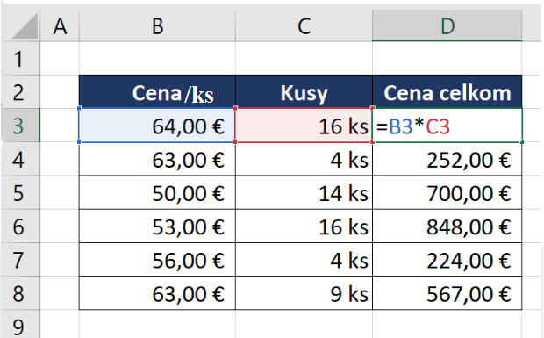

PRIORITY VO VZORCOCH:
- pri vytváraní vzorca, kde robíte matematické operácie s viacerými bunkami nie iba dvomi, treba si dať
pozor na klasické matematické operácie;
= vyhodnocovanie: .... Zátvorky
.... Umocnenie / Odmocnenie
.... Násobenie
.... Delenie
.... Sčítanie / Odčítanie

PVP II.A
hodina č. 3.-4 B VYTVÁRANIE VZORCOV

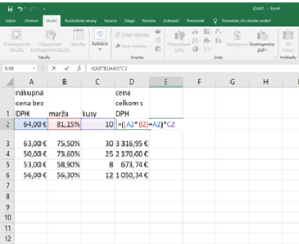 vzorec ...=((A2*B2)+A2)*C2

Výpočet percent

= ak počítame percentá (%) - musíme ich napísať - %, automaticky sa počíta so stotinou

Automatický súčet
- môžete použiť na rýchle sčítanie stĺpca alebo riadkov alebo čísel;
- vyberieme bunku vedľa čísel, ktoré chceme sčítať,
- na karte domov kliknite na položku Automatický súčet
- stlačíme kláves Enter (Windows) alebo Return

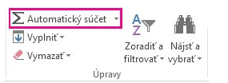

- ak chceme spočítať napr. čísla spolu, vyberieme bunku F8, ktorá sa nachádza bezprostredne pod stĺpcom
čísel
... kliknite na tlačidlo Automatický súčet
... v bunke F8 sa zobrazí vzorec a Excel zvýrazní bunky, ktoré sčítavate

PVP II.A
hodina č. 3.-4 C VYTVÁRANIE VZORCOV

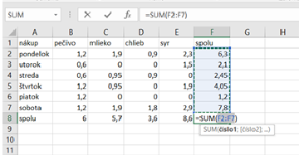
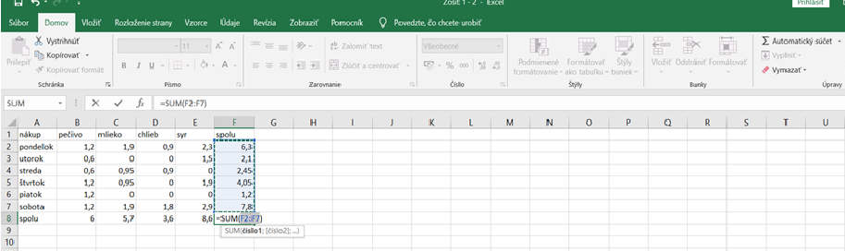

- výhodou použitia vzorcov je dynamika a rýchlosť výpočtu
- ak by sme teraz zmenili hociktorú vstupnú bunku, tak Excel výsledok prepočíta
- keby hodnoty vo vzorci boli vpisované manuálne, tak by sa výsledok neprepočítal.
... museli by sme to urobiť my

ÚLOHA:
- doplňte tabuľku, použitím vzorcov

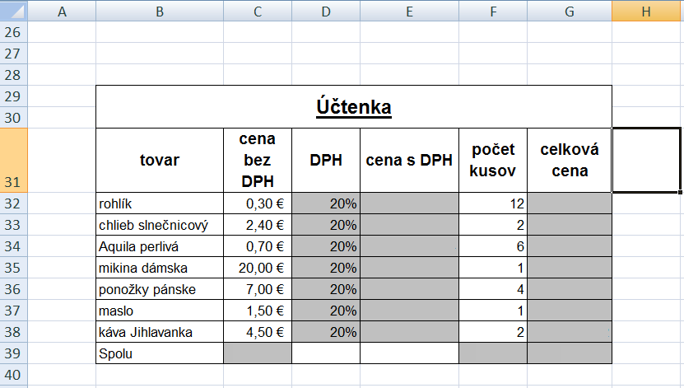
PVP II.A
hodina č. 3.-4 D VYTVÁRANIE VZORCOV

POUŽITÉ stránky:
https://www.itlektor.eu/vzorce-v-exceli-vypocty?gclid=EAIaIQobChMIku7a77av8gIVrRoGAB2d0AFTEAAYASAAEgL1qvD_BwE

https://support.microsoft.com/sk-sk/office/preh%C4%BEad-vzorcov-v-exceli-ecfdc708-9162-49e8-b993-c311f47ca173

https://support.microsoft.com/sk-sk/office/vytvorenie-jednoduch%C3%A9ho-vzorca-v-exceli-11a5f0e5-38a3-4115-85bc-f4a465f64a8a

https://www.lapis.sk/tvorba-vzorcov-v-exceli/

